DELO NA DOMU - 3. RAZRED – ANGLEŠČINA
Hello, how are you today? What's the weather like today?

Tokrat bo naše učenje potekalo malo drugače in kot smo se že v šoli dogovorili, vadiš lahko na spletu, na spodnji povezavi te čakajo vse zgodbice, ki smo jih letos poslušali pod (stories), tudi pesmice (songs), igre (games) in vse (od UNIT 1 do vključno UNIT 4 ) lahko preizkusiš. Izpustiš lahko downloadables (razen, če ti bo zelo dolg čas, ti lahko starši natisnejo kakšen učni list (reinforcment and extension) po izbiri in ga rešiš ter prilepiš v zvezek), če kje ne boš razumel navodil prosi starše, da ti pomagajo. V kolikor nimaš računalnika ali ga v tem času ves čas potrebujeta starša za delo od doma, si uredi zvezek, prelistaj strani, ponovi vse besede, ki smo jih narisali in zapisali v zvezek, poimenuj predmete okoli sebe v angleščini (Števila do 20, barve, vreme, šolske potrebščine, aktivnosti (te lahko izvajaš: run, jump, climb, dance, rollerblade, ride a bike …), prevozna sredstva, prostore v hiši, si sestaviš poligon in vadiš predloge (ON, IN, UNDER) … prilepi kakšen delovni list, ki je do sedaj ostal ne prilepljen in poglej kakšno risanko v angleščini). Želim ti veliko ustvarjalnosti n zabave pri učenju. Lahko se posnameš ali fotkaš, kako se učiš in mi pošlješ na mail cirila.k@gmail.com.
Veliko veselja pri učenju ti želim.
https://elt.oup.com/student/oxfordexplorers/level2/?cc=si&sellanguage=en (če ti slučajno ne bo delalo, naj starši kliknejo dovoli piškotke in potem bo delalo)

Angleščino imaš na urniku 2x po 45 minut, zato tudi ni potrebe, da doma delaš več. Vseeno te prosim, da si v svoj zvezek za angleščino zapišeš datum in koliko vaj si tisti dan naredil.
Na primer: 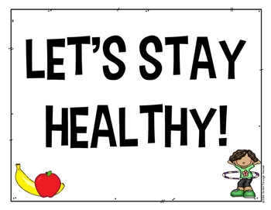
sreda, 18. 3. 2020
unit 4 - story
unit 4 – song
unit 4 – games – listen and find, listen and click

OBVEZNO PA OPRAVI SPODNJO NALOGO:
V zvezek napiši naslov in prepiši spodnje besede s prevodi. Nato preberi knjigo, ki je v nadaljevanju dokumenta. Pomagaj si z besedami in slikami. Izberi stran, ki ti je najbolj všeč, ter nariši in natančno prepiši besedilo iz te strani v zvezek.

ANGLEŠKA BRALNA ZNAČKA: NICKY AND POPPY
a king – kralj a leek - por lots of - veliko
a queen – kraljica eat - jesti has got - ima
a turnip – repa quiet - tih cannot – ne more
happy – vesel big - velik
behind – zadaj a donkey – osel
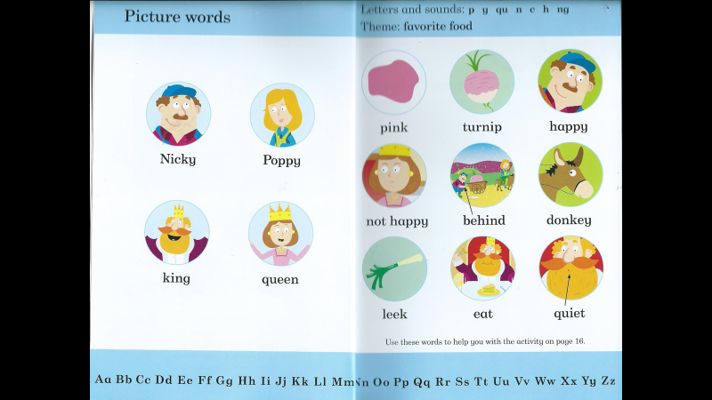

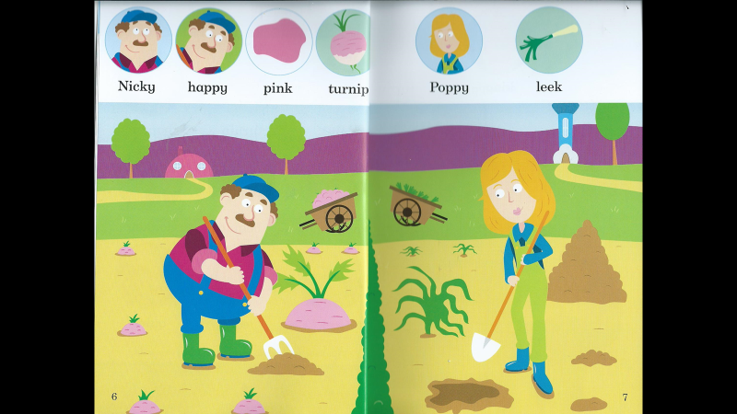
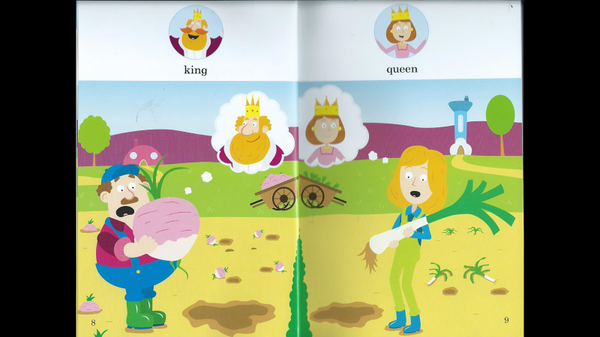

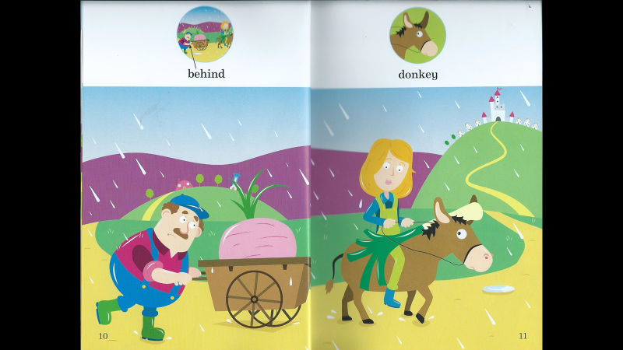

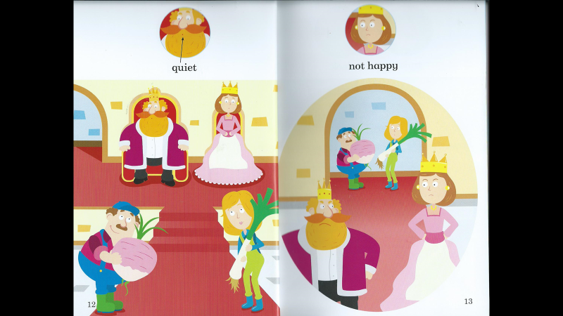

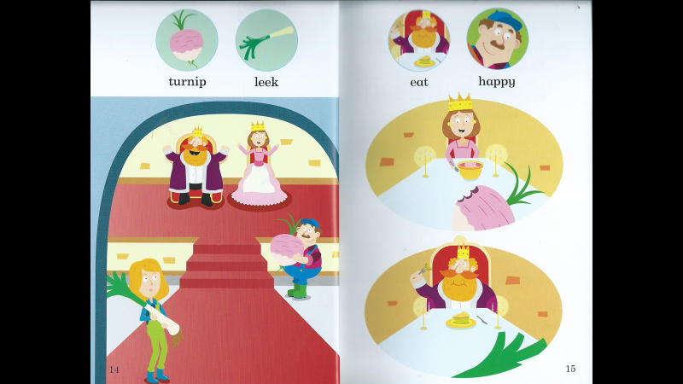

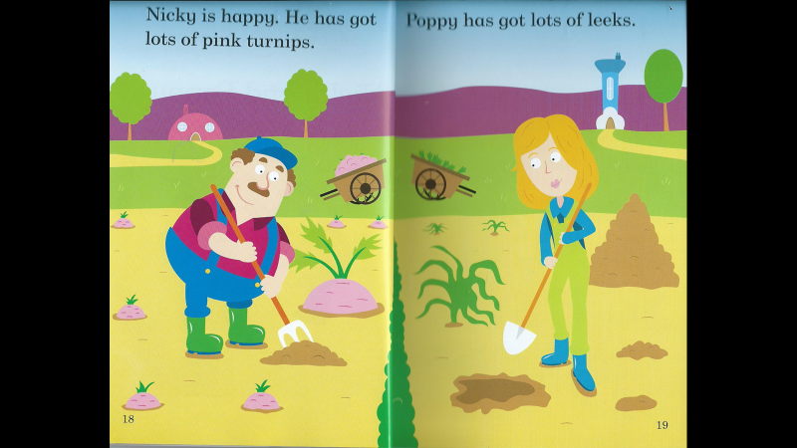

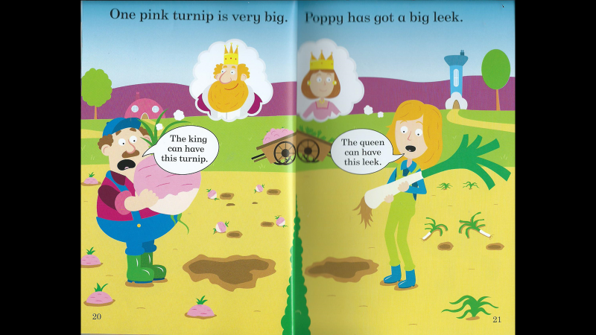

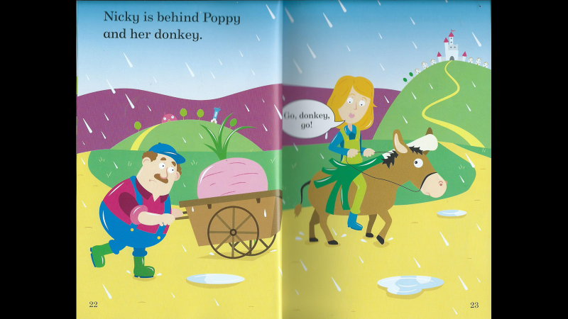

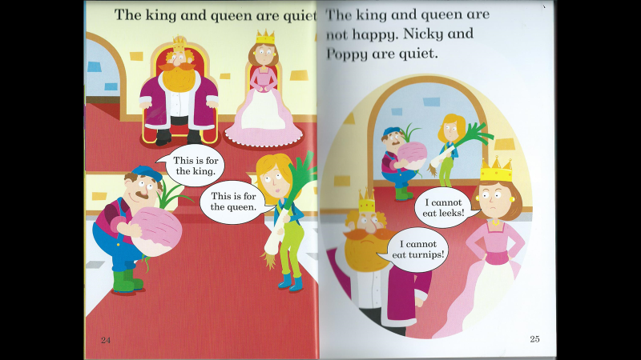

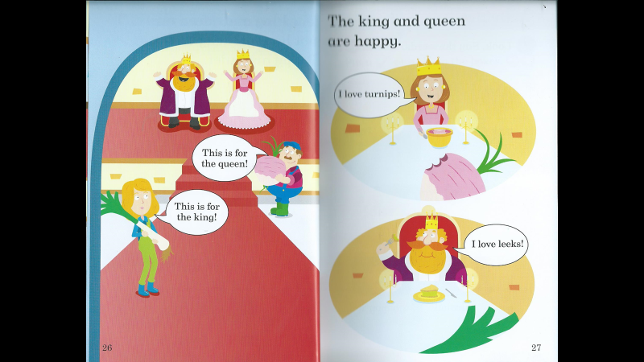

Ostanimo zdravi!

